**Android项目说明文档**

**17301108 邢景龙**

**（一）：项目预期结果：**

1.简单的登录，注册

2.查看所有的课程信息

3.选课

4.查看某一课程的学习资料

5.客户信息管理，包括查看已经选修的课程

6.播放视频

**（二）：项目使用：IDEA**

**（三）：项目结果：**

1.登录

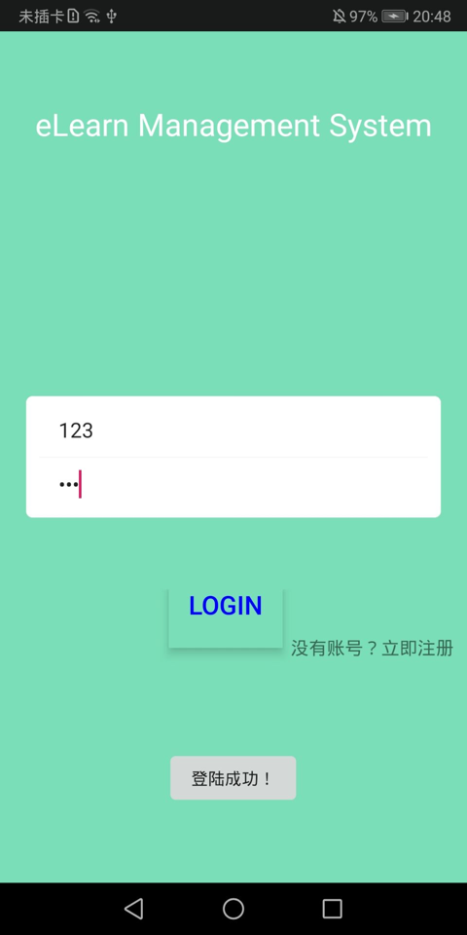



1. 注册

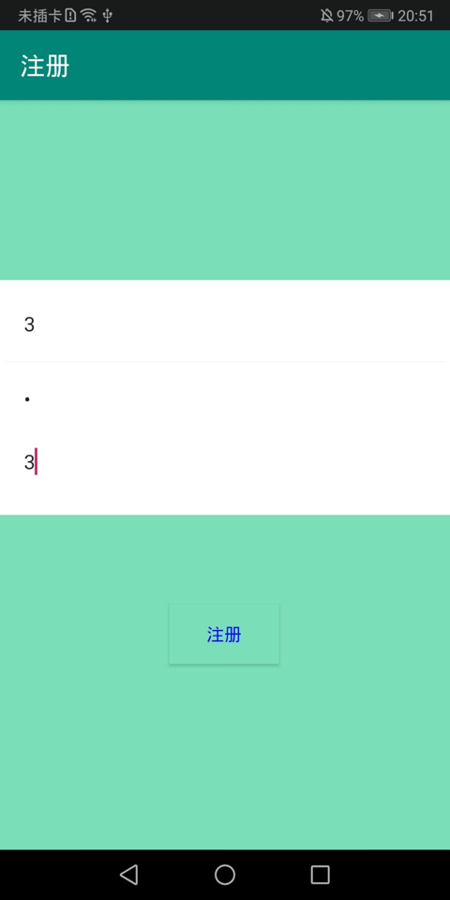

3.查看所有的课程信息

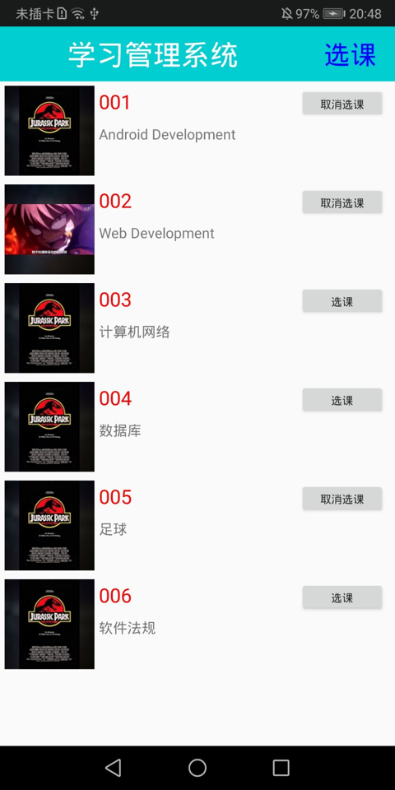

4.选课

5.查看某一课程的详细信息

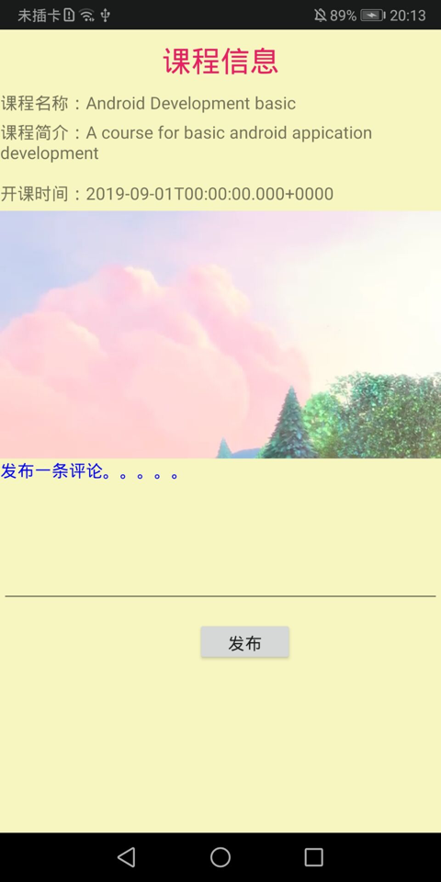

6.播放学习视频

7.查看个人信息

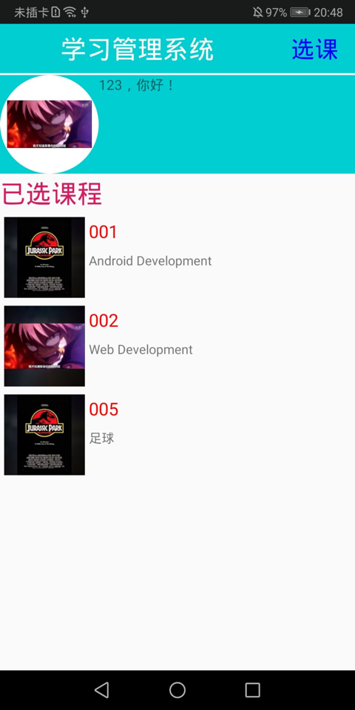

**（四）：附加资料：**

1.源码

2.说明文档

3.运行截图

4.可运行APK

5.服务器代码

6.运行录屏